Areal og omkreds

med tal og variable

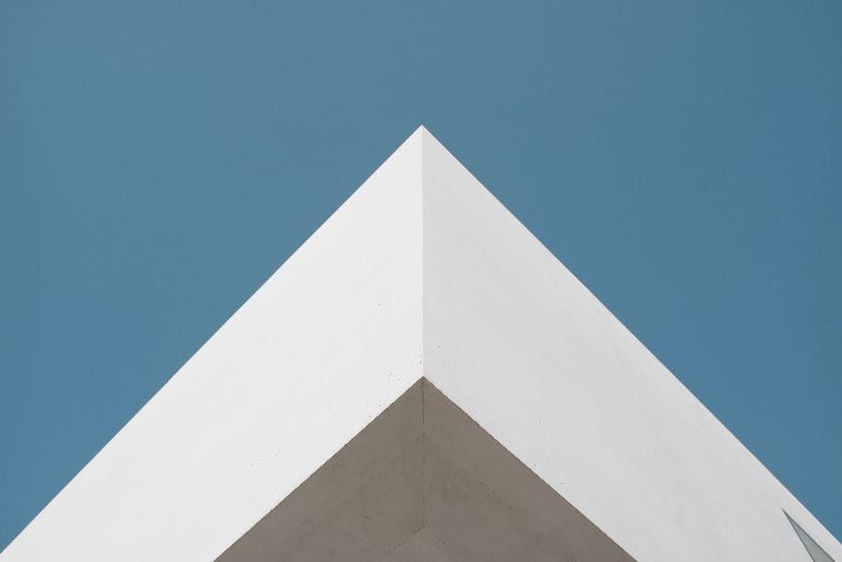

**Navn: klasse: Skole:**

**Figur 1**

|  |  |
| --- | --- |
| Hvilke kendte figurer kan den grønne figur deles op i? | Figur med felter af 3 cm. der kan opdeles i flere figurer. |
| Forklar til din makker, hvordan du kan bruge opdelingen af figuren til at beregne arealet af hele den grønne figur. |

**Figur 2**

Kan den grønne figur nedenfor kun deles op i:

1. firkanter?
2. trekanter?
3. kvadrater?
4. kvadrater og trekanter?

Tal om mulighederne med din sidemakker

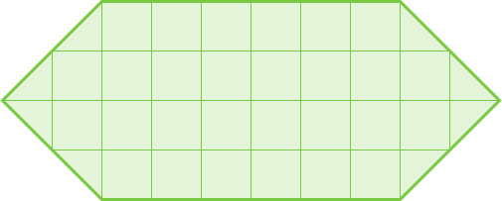

**Areal og omkreds udtrykt ved variable**

|  |  |
| --- | --- |
| **4x** | Hvad hedder figuren?  Omkredsen af figuren?  Arealet af figuren? |
| **6x**  **3x** | Hvad hedder figuren?  Omkredsen af figuren?  Arealet af figuren? |
| **4a**  **2b** | Hvad hedder figuren?  Omkredsen af figuren?  Arealet af figuren? |

**Udregn omkreds og areal**

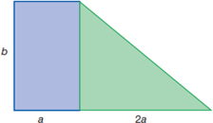

Hvad er omkredsen af det blå rektangel?

Hvad er arealet af det blå rektangel og den grønne, retvinklede trekant?